

Comunicato stampa

XYLELLA FASTIDIOSA “COMPLESSO DEL DISSECCAMENTO RAPIDO DELL’OLIVO”

Nella provincia di Lecce continua senza sosta l’emergenza fitosanitaria da Xylella fastidiosa, batterio endemico (trasmesso da insetti cicadellidi) che provoca disseccamenti estesi e rapidi alla chioma degli olivi portandoli al deperimento progressivo nel giro di qualche mese. Si è manifestata un paio di anni fa nel Salento, in agro di Alezio, su di una decina di ettari, per poi diffondersi rapidamente. I tecnici e dirigenti del Consorzio Peranzana hanno partecipato alle riunioni organizzate dalla Coldiretti Lecce (promosse dal presidente Leo Piccinno) e dall’Assessorato all’Agricoltura Pugliese dove sono stati diramati i risultati dell'ultimo monitoraggio della diffusione del batterio parassita; si stima che gli ettari di oliveto colpiti siano passati in poco più di un anno da 11 a 23 mila circa.
Intanto, nell’ultima riunione tenuta al Mipaaf di Roma sono state definite le proposte di intervento più urgenti per contenere il fenomeno: si è deciso infatti di integrare la proposta di decreto, con cui verrà dichiarato lo stato di emergenza fitosanitaria, peraltro già sottoposto all’attenzione del Comitato Fitosanitario Nazionale, con le misure esecutive che la Regione Puglia si è impegnata a proporre, in vista della riunione convocata per il prossimo 27 agosto.
Più in particolare, oltre all’istituzione di una cabina di regia incaricata di coordinare le varie iniziative, il decreto di emergenza dovrà contenere:
- dettaglio delle misure da adottare con l’approfondimento degli strumenti normativi più opportuni per poterle tempestivamente attuare;
- piano esecutivo di intervento, che dia puntuale applicazione al piano di azione già trasmesso alla Commissione Europea e individui gli interventi nazionali aggiuntivi, con particolare riferimento all’ istituzione di una fascia di salvaguardia tra la zona colpita e le aree indenni;
- attività di ricerca, per completare la conoscenza dei meccanismi di diffusione del contagio e per individuare piante resistenti;
- modalità di finanziamento del piano di intervento, attraverso le risorse stanziate dalla legge di stabilità 2014 e dal programma comunitario, una volta cofinanziato.
Quanto alle risorse stanziate dalla legge di stabilità 2014 (art. 1, comma 297 della Legge 27/12/2013, n. 147), si precisa che il decreto ministeriale di riparto dello stanziamento tra le varie misure previste (potenziamento servizio fitosanitario nazionale, emergenza Xylella fastidiosa e controllo sementi Ogm) è stato da tempo emanato e che i fondi per far fronte all’emergenza Xilella, come da indicazione della Regione Puglia, sono destinati all’Arif- Agenzia regionale per le attività irrigue e forestali della Puglia.
"Aspettiamo gli esiti del prossimo incontro dell’Assessore Nardoni con il Ministro Martina – ha annunciato il Presidente della Coldiretti Puglia, Gianni Cantele, anche se considerata la vasta estensione del problema, la rilevanza economica della coltura per l’intero territorio regionale, riteniamo indispensabile che la Regione Puglia nomini un Commissario ad acta con competenze e poteri trasversali che, coadiuvato da una task forse, affronti il problema sul fronte della eradicazione della malattia e su quello degli indennizzi, per evitare che le imprese olivicole di quella area scompaiano".
“Uno studio commissionato da Coldiretti Puglia a Sinagri – ricorda il Direttore di Coldiretti Puglia, Angelo Corsetti – ha calcolato e accertato in € 125,00 il valore medio del danno totale per singolo albero. Pertanto, considerata la vasta estensione del problema e la rilevanza economica della coltura per l’intero territorio regionale e l’obbligatorietà che impone la normativa fitosanitaria comunitaria e nazionale in caso di ritrovamento di patogeni da quarantena, è necessario che sia predisposto un efficace programma di prevenzione, controllo ed eradicazione della malattia ed anche uno specifico piano finanziario che destini un capitolo specifico agli indennizzi per le aziende agricole colpite”

E’ opportuno ricordare che l’ufficio tecnico del Consorzio si è già attivato a partire dal mese di ottobre 2013 quando, grazie alla collaborazione dei fitopatologi dell’Università degli Studi di Foggia (prof. Francesco Lops), è stato eseguito un vasto monitoraggio delle aree olivicole dell’alta Daunia. Le segnalazioni pervenute dagli olivicoltori allertati hanno fatto riscontrare, dopo le analisi di laboratorio, infezioni da tracheoverticillosi e da carie del legno, patologie contenibili con razionali interventi di natura agronomica.
Si coglie l’occasione per inoltrare un ulteriore appello agli olivicoltori dell’intera provincia di Foggia affinché non esitino a segnalare eventuali focolai di infezioni e/o presenza di sintomatologie sospette, presso l’Ufficio Tecnico del Consorzio che si rende disponibile per eventuali verifiche in campo al fine di prevenire situazioni fitosanitarie di rischio.
Torremaggiore, 11/08/2014

Il direttore tecnico  Dr Agr. Nazzario D’Errico | Il Presidente  Ing. Giuseppe Lipartiti
Per informazioni rivolgersi all’Ufficio Tecnico: telfax 0882383474 email : nazder@libero.it - consorzio.peranzana@gmail.com

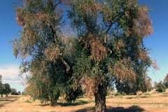

Disseccamento rapido dell’olivo
* A cura di Luigi Strazzabosco
La Xylella fastidiosa è causa del deperimento dell’olivo.
Nome: Xylella fastidiosa Wells et al.
Nomi comuni: Pierce’s disease, California vine disease, Anaheim disease (grapevine), leaf scorch (almond), dwarf (lucerne), phony disease (peach), leaf scald (plum), leaf scorch (elm, oak, plane, mulberry, maple), variegated chlorosis (citrus) (English), Maladie de Pierce (grapevine), chlorose variégée (citrus) (French)
Note sulla tassonomia e nomenclatura
Il batterio che causa la malattia di Pierce della vite è stata solo recentemente isolato in cultura e chiamato come Xylella fastidiosa (Wells et al, 1987. ).
Recentemente in cultura sono stati isolati anche altre forme del batterio ospiti di specie diverse. Questi isolamenti includono alcuni già noti per essere lo stesso patogeno della vite altri precedentemente considerati distinti e separati appaiono ancora biologicamente simili (Raju e Wells, 1986).
Uno di questi è il batterio che colpisce la pesca (Hopkins et al., 1973) e causa danni anche alle foglie di prugna, elencato e descrito separatamente in EPPO (OEPP / EPPO, 1986).
Un altro è il batterio responsabile clorosi variegata degli agrumi in Sud America.
I ceppi di vite virulenti non infettano peschi, mentre i ceppi virulenti in peschi non causano la malattia alla vite (Hopkins, 1988b ).
I ceppi degli agrumi sembrano più sierologicamente correlati ai ceppi del pesco che ai ceppi della vite.
I ceppi testati finora rientrano in queste due categorie.
Questa scheda tecnica tenta solo molto brevemente di scoprire le malattie causate da X. fastidiosa sensu lato su altri ospiti.
Si prevede che, come gli studi sugli ospiti e inoculazione incrociata verranno effettuati, si isoleranno nuovi patovar all’interno X. fastidiosa.
La fitopatia oggetto di questo articolo, come ne denuncia il nome, è caratterizzata da disseccamenti estesi e rapidi della chioma degli olivi che ne sono affetti, portandoli al deperimento progressivo; si è manifestata un paio di anni fa nel Salento leccese, agro di Alezio, su di una decina di ettari, per poi diffondersi rapidamente, specie nel 2013, fino a interessare oggi un’area stimata di circa 8000 ettari.
Il tipo di sintomi (disseccamento improvviso a ‘pelle di leopardo’ che si estende progressivamente all’intera chioma e collasso delle piante) ha fatto supporre l’azione di agenti tracheifili, la cui localizzazione potrebbe ridurre, se non bloccare, il rifornimento idrico. Ed è lungo questa direttrice che si sono mosse le indagini condotte dal Dipartimento di Scienze del Suolo, della Pianta e degli Alimenti dell’Università Aldo Moro di Bari e dalla Unità Operativa di Bari dell’Istituto di Virologia Vegetale del Consiglio Nazionale delle Ricerche.
Che cosa si è appreso?
Il legno dell’annata delle piante deperenti è estesamente imbrunito e colonizzato da funghi tacheomicotici del genere Phaeoacremonium (gli stessi coinvolti nell’eziologia nel complesso del ‘Mal dell’esca’ della vite) la cui specie più rappresentata è P. parasiticum. Gli imbrunimenti causati da questi miceti sono solitamente collegati alla presenza di gallerie del rodilegno giallo (Zeuzera pyrina) il cui ruolo nella insorgenza delle infezioni fungine non è stato ancora accertato.
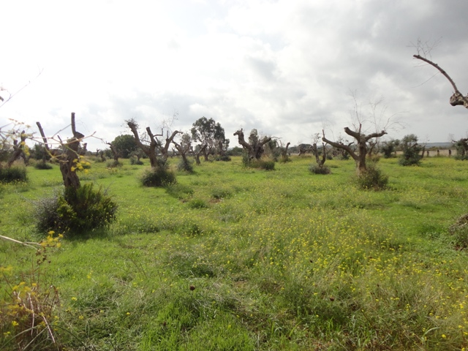
Fonte: galleria immagini EPPO*
*Per gentile concessione di: Donato Boscia, Istituto di Virologia Vegetale del CNR, UOS, Bari (Italia) – Franco Nigro, Dipartimento di Scienze del Suolo, della Pianta e degli Alimenti, Università degli Studi di Bari (Italia) – Antonio Guario, Osservatorio fitosanitario, Regione Puglia (Italia)
I campioni prelevati sono stati sottoposti ad analisi molecolari eseguite con inneschi specifici del batterio trachefilo Xylella fastidiosa, con risultati positivi. Le analisi sono state estese, con esito positivo, anche a piante di mandorlo e oleandro adiacenti agli olivi colpiti, che mostravano sintomi di bruscitura apicale delle foglie. Ulteriori test sierologici (DAS-ELISA), effettuati con due kit commerciali, hanno confermato i risultati delle analisi molecolari.
In conclusione, i risultati delle indagini diagnostiche condotte con metodi molecolari e sierologici indicano che gli olivi con sintomi di disseccamento oggetto di osservazione ospitano un ceppo del batterio Xylella.
X. fastidiosa è un patogeno da quarantena, incluso nell’allegato AI della Direttiva 2000/29/CE, non presente in Europa.
La gamma di potenziali ospiti comprende oltre 100 specie vegetali. Un genotipo considerato patogeno per mandorlo e oleandro, ma che non infetta vite e agrumi, è stato ritrovato in California su piante di olivo, la cui patogenicità non è stata, tuttavia, ancora dimostrata.
La sua presenza, pertanto, è fonte di giustificati timori anche per la gravità dei danni che il batterio infligge alla vite (Pierce’s disease) nelle Americhe, e agli agrumi (Citrus variegated chlorosis) in Sud America, colture di primaria importanza anche per la Puglia.
A seguito del ritrovamento sono state predisposte le misure atte alla determinazione dell’area interessata e al divieto di spostamento del materiale di propagazione sensibile da detta area. Si sottolinea che è in corso la valutazione di ulteriori misure fitosanitarie per il contenimento della malattia, che sembra non ascrivibile esclusivamente a X. fastidiosa.
Xylella fastidiosa prolifera solo in vasi dello xilema, in radici, fusti e foglie; i vasi sono infine bloccati da aggregati batterici e da tille formate dalla pianta.
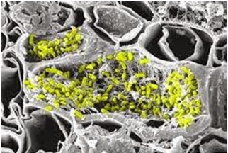
Vettori di X. fastidiosa sono numerose specie di Cicadellidae e Cercopidae (Insecta : Hemiptera : Homoptera): Carneocephala fulgida Nottingham, Draeculacephala minerva sfera e Graphocephala atropunctata (Signoret ) sono tra quelli più frequentemente citati nella letteratura.
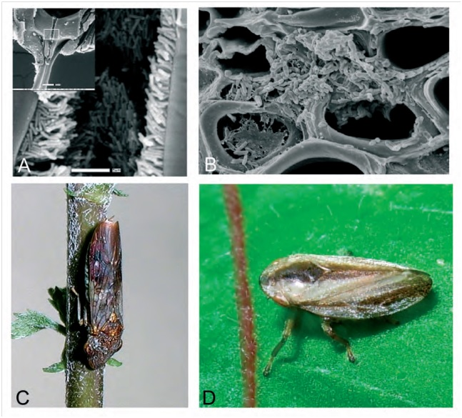
Journal of Plant Pathology (2010), 92 (1, Supplement ), S1.35 – S1.48 Janse e Obradovic S1.39
A. Cellule di X. fastidiosa in biofilm polarmente attaccato sulla cuticola nell’intestino cefalico (fonte: A. Almeira)
B. Cellule di X. fastidiosa in vasi dello xilema (fonte: A. Almeira).
C. Il vitreo ali cecchino Homalodisca vitripennis (ex H. coagulata), un vettore di Xylella fastidiosa (fonte: http://www.apsnet.org/bookstoretitles/EPPCD/Images/3-14.htm).
D. Philaenus spumarius un potenziale vettore di X. fastidiosa, in Europa (fonte: EPPO)

La reazione dell’opinione pubblica è stata caratterizzata da atteggiamenti contrapposti: da una parte l’allarmismo dell’amministrazione regionale con interventi spesso emotivi come investimenti per interventi urgenti (due milioni di Euro) contro la Xylella killer, come annunciato dalla Regione Puglia, allarmismo diffuso trasmesso dagli organi di stampa “Il batterio killer non dà scampo 600 mila ulivi da abbattere. Subito misure e fondi per arginare il focolaio” (in News frantOLIO del 14/11/2013); “Danni per decine di milioni di Euro, 5-600 mila alberi d’ulivo a rischio sradicamento, ottomila ettari di uliveti contaminati dal batterio” (Cronache Corriere del Mezzogiorno).
Si registrano anche reazioni contrapposte “Il bluff del ‘mal affaire Xylella’: si starebbe fomentando un clima terroristico, cui stiamo assistendo con massima indignazione, che insieme agli olivi minaccia l’intero territorio salentino, la sua economia, i suoi cittadini e la libertà” (Forum Ambiente e Salute -Anno 11 | 17 Novembre 2013).
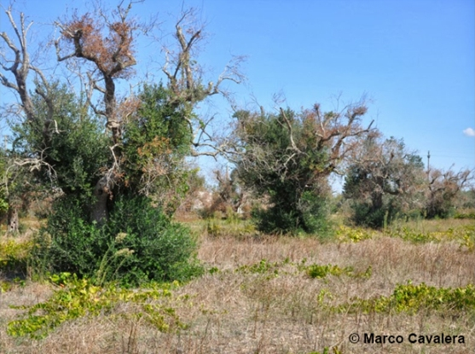
In realtà, come testimonia la foto sopra, negli ultimi mesi del 2013 si assiste a una remissione dei sintomi e un nuovo vigore vegetativo con notevole produzione di nuovi getti sia da polloni radicali che sulla chioma.
Tutto questo ci lascia sinceramente perplessi e si scontra con le previsioni catastrofiche degli “esperti”.
Ma dall’analisi della letteratura internazionale in un articolo del The Journal of Microbiology dell’ottobre 2007 (pg 388-393) di Paulo Texeira Lacava e altri dal titolo “L’endofita Curtobacterium flaccumfaciens riduce i sintomi causati da Xilella fastidiosa in Catharanthus roseus” si deduce che batteri endofiti siano in grado di competere con X.fastidiosa e portare ad una remissione dei sintomi completa.
Conclusione
Come appare evidente, il quadro clinico è estremamente complesso e il danno causato appare come una malattia a eziologia complessa, legato a un generico deperimento che per altro potrebbe essere anche di natura abiotica.
Le soluzioni proposte per altro sull’eradicamento preventivo e la creazione di fasce di sicurezza con l’abbattimento preventivo sono semplicemente folli e non praticabili, basti pensare agli ospiti intermedi vegetali, in letteratura vengono citati oltre 150 specie, senza contare che i fitomizi causa della trasmissione sono difficilmente controllabili.
Del resto sappiamo in letteratura che l’unica cura per batteri gran-negativi come questi è l’uso fitoiatrico di antibiotici che però sono severamente vietati in Europa, a differenza degli Stati Uniti d’America dove sono ammessi nella cura delle batteriosi.
Dobbiamo pensare che anche qualora avvenga una remissione completa dei sintomi il batterio rimane comunque presente, e tenuto conto di come questi possano mutare rapidamente è teoricamente possibile che possano essere un rischio elevato anche nei confronti dei vigneti.
Certo ad oggi questo ceppo non risulta patogeno per le viti ma anche le nostre conoscenze per altro non spiegano come un patogeno in Allegato 1 dell’EPPO dato come non presente in Europa si possa essere manifestato.
Personalmente credo che riducendo le condizioni di stress e aumentando le capacità di difesa naturale si possa tenere sotto controllo la malattia, e che invece di buttare soldi in interventi folli questi possano essere impiegati rafforzando il ruolo dei Servizi Fitosanitari Regionali. Gli ispettori purtroppo dalle regioni sono stati ridotti al marginale ruolo di impiegati per la produzione di certificati ed estromessi dal controllo e dalla vigilanza fitosanitaria.

Tabella 1. Piante ospiti naturali di X. fastidiosa in cui il patogeno è stato sicuramente identificato (fonte: http://www.cnr. berkeley.edu / Xylella /). Per un elenco completo degli eserciti, vedere lo stesso sito.
Acacia longifolia golden wattle - Acer macrophyllum big leaf maple
Aesculus californica California buckeye - Ampelopsis arborea peppervine
Artemisia douglasiana mugwort - Avena fatua wild oat
Baccharis pilularis coyote brush - Bromus rigidus ripgut grass
Callicarpa americana American beautyberry - Chenopodium ambrosioides Mexican tea
Citrus sinensis sweet orange - Cynodon dactylon Bermuda grass
Cytisus scoparius Scotch broom - Digitaria sanguinalis hairy crabgrass
Duranta repens pigeon-berry - Echinochloa crus-galli water grass - Escallonia montevidensis Escallonia
Eugenia myrtifolia Aust. brush-cherry - Fraxinus dipetala California ash - Fuchsia magellanica Fuchsia
Genista monspessulana French broom - Hedera helix English ivy - Hydrangea paniculata Hydrangea
Lolium multiflorum Italian ryegrass - Majorana hortensis sweet majoram
Medicago hispida bur clover - Melilotus sp. sweet clover
Melissa offcinalis garden balm - Oenothera hookeri evening primrose
Parthenocissus quinquefolia Virginia creeper - Parthenocissus tricuspidata Boston ivy
Paspalum dilatatum dallisgrass - Platanus occidentalis sycamore
Poa annua annual bluegrass - Polygonum persicaria ladys thumb - Prunus sp. wild plum
Quercus agrifolia coast live oak - Quercus lobata valley oak - Rosa californica California wild rose
Rosa californica California wild rose - Rosmarinus offcinalis rosemary
Rubus sp. Blackberry- Rubus ursinus California blackberry - Rubus ursinus California blackberry
Rumex crispus curly dock - Sambucus canadensis American elder - Vitis rupestris
Sambucus mexicana blue elderberry - Sambucus mexicana blue elderberry
Symphoricarpos albus snowberry - Toxicodendron diversilobum poison oak
Toxicodendron diversilobum poison oak - Trifolium repens var. latum Ladino clover
Umbellularia californica California bay or laurel - Uritca dioica ssp.gracilis stinging nettle
Veronica sp. Speedwell - Vinca major greater periwinkle - Vitis californica Calif. wild grape

